Міністерство освіти і науки України
Харківський національний університет радіоелектроніки

Кафедра штучного інтелекту

Дисципліна «Аналітика великих даних»
Практичне заняття №1
«Обробка великих даних у середовищі Hadoop (HDFS, MapReduce, Hive).»

Виконав: | Прийняв:
ст. гр. ДМм-26-1 | Золотухін О.В.
Зелінський В.С.

Харків – 2026
Обробка великих даних у середовищі Hadoop (HDFS, MapReduce, Hive).

Мета роботи
Мета роботи: ознайомитися з архітектурою та принципами роботи платформи Apache Hadoop; навчитися працювати з розподіленою файловою системою HDFS; засвоїти базові прийоми обробки даних моделлю MapReduce; ознайомитися з використанням Hive для SQL-запитів до великих обсягів даних на прикладі повного набору хвилинних свічок BTC/USD (Bitcoin Historical Data, 7 816 537 рядків, 396,8 МБ) з порівнянням результатів, швидкодії і зручності роботи з Pandas та Spark.
Короткі теоретичні відомості
HDFS ділить файл на блоки (типово 128 МБ) і зберігає їх на DataNode в кількох репліках; NameNode тримає лише метадані. YARN виділяє контейнери (пам'ять і vCPU): ResourceManager приймає задачі, NodeManager запускає контейнери, ApplicationMaster керує однією задачею, JobHistoryServer зберігає лічильники.
У MapReduce map обробляє один split (зазвичай блок HDFS) і видає пари «ключ – значення», фреймворк сортує і групує їх за ключем (shuffle), а reduce отримує всі значення одного ключа. Combiner частково агрегує дані на боці map і коректний лише для асоціативних і комутативних операцій з однаковим форматом входу і виходу. Hadoop Streaming дозволяє писати map і reduce на Python через stdin/stdout. Для BTC/USD річні агрегати – суми за ключем часу, а добові Open і Close залежать від порядку свічок за Timestamp, тому combiner для них непридатний.
Hive зберігає схему в метасховищі (тут Derby), дані – файлами в HDFS, і компілює запит у задачі MapReduce. DROP TABLE зовнішньої таблиці видаляє лише метадані, керованої – і дані.
Результати виконання практичного заняття
1 Архітектура Hadoop та принципи роботи HDFS
Кластер розгорнуто на одній віртуальній машині (4 vCPU, 15 GiB RAM, Intel Xeon 2,10 ГГц): Hadoop 3.3.6, Hive 3.1.3, Java 1.8.0_472, Python 3.13.18, pandas 3.0.5, PySpark 4.3.0. jps показує п'ять демонів: NameNode, DataNode, ResourceManager, NodeManager і JobHistoryServer. hdfs dfsadmin -report підтверджує одну живу DataNode місткістю 270 553 174 016 байт, hdfs getconf – адресу hdfs://localhost:9000, реплікацію 1 і блок 134 217 728 байт.
2 Встановлення Hadoop у pseudo-distributed mode
Hadoop і Hive встановлено з архівів Apache скриптом run_pz1.py; демони запущено командами hdfs --daemon start і yarn --daemon start (як у start-dfs.sh і start-yarn.sh, але без ssh). Hive 3.1.3 працює лише з JDK 8, тому стек переведено на JDK 8, а guava 19 з Hive замінено новішою версією з Hadoop. Перевірку віртуальної пам'яті YARN вимкнено: інакше вона знищувала б контейнери Streaming, хоча фізичний пік map становив лише 605 048 832 байти. Ключові параметри подано в таблиці 1.
Таблиця 1 – Ключові параметри pseudo-distributed конфігурації
Параметр | Значення | Обґрунтування
fs.defaultFS | hdfs://localhost:9000 | усе на одному вузлі
dfs.replication | 1 | одна DataNode
dfs.blocksize | 134 217 728 (128 МБ) | CSV – 3 блоки
mapreduce.framework.name | yarn | UI і лічильники
nodemanager memory‑mb / vcores | 5120 / 4 | решта RAM – демонам
map.memory.mb / java.opts | 1024 / -Xmx768m | AM і 3 map у 5120 МБ
reduce.memory.mb / java.opts | 1536 / -Xmx1024m | буфер злиття shuffle у купі JVM
mapreduce.job.reduces | 1 | один впорядкований файл
vmem‑check‑enabled | false | вірт. пік map 2 487 697 408 байт
maximum‑am‑resource‑percent | 0,8 | при 0,1 AM не вміщується
map/reduce.speculative | true (типово) | див. підрозділ 4.2
hive.execution.engine | mr | Tez не встановлено
3 Завантаження набору даних у HDFS
Файл btcusd_1-min_data.csv (7 816 537 рядків даних і заголовок) завантажено в каталог /user/root/btc/raw і перевірено (рисунок 1):
hdfs dfs -mkdir -p /user/root/btc/raw && hdfs dfs -put -f btcusd_1-min_data.csv /user/root/btc/raw/
hdfs dfs -stat "%b %r %o" /user/root/btc/raw/btcusd_1-min_data.csv
hdfs dfs -ls -R -h /user/root/btc/raw /user/root/btc/wc_in
hdfs dfs -cat /user/root/btc/raw/btcusd_1-min_data.csv | head -n 5
hdfs fsck /user/root/btc/raw -files -blocks -locations
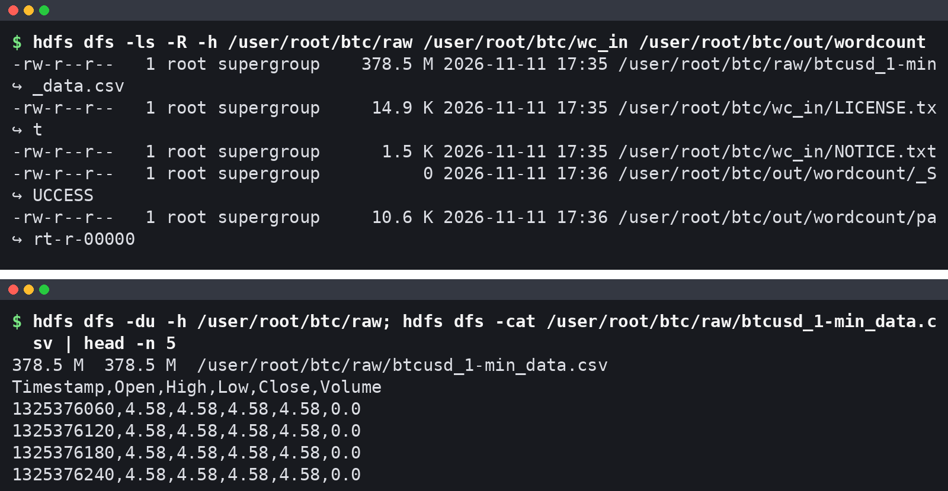
Рисунок 1 – Перевірка вмісту HDFS: ls -R, du і перші рядки CSV
Перші свічки 01.01.2012 мають ціну 4,58 і нульовий обсяг. Блоки за hdfs fsck зведено в таблицю 2.
Таблиця 2 – Блоки файлу btcusd_1-min_data.csv у HDFS
Блок | Ідентифікатор | Довжина, байт | Реплік
0 | blk_1073742503 | 134 217 728 | 1
1 | blk_1073742504 | 134 217 728 | 1
2 | blk_1073742505 | 128 414 038 | 1
Разом | – | 396 849 494 | –
Сума довжин дорівнює розміру файлу, статус fsck – HEALTHY (зведення NameNode – рисунок 2).
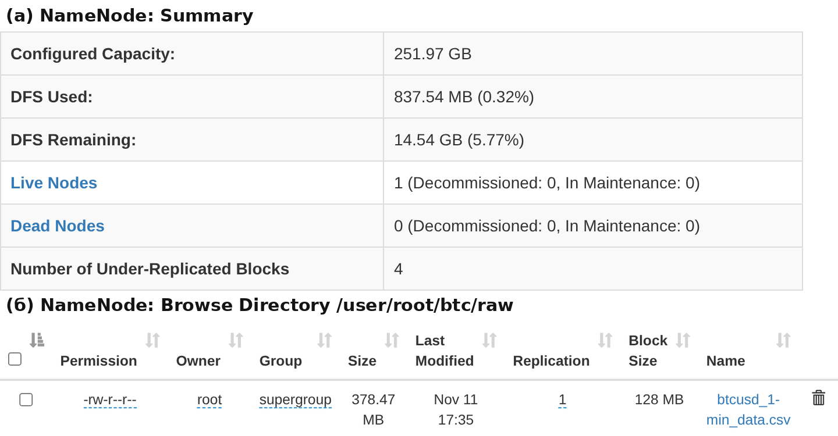
Рисунок 2 – Веб-інтерфейс NameNode (:9870): зведення і каталог /user/root/btc/raw
Розмір 378,47 МБ – це 396 849 494 байти в MiB; DFS Used 837,54 МБ включає ще копію файлу для керованої таблиці Hive і результати задач. Under-Replicated Blocks = 4 стосується не CSV (fsck каталогу raw – 0), а файлів задач MapReduce і Hive, записаних з реплікацією понад 1, якої одна DataNode забезпечити не може; до запуску задач dfsadmin -report показував 0.
4 Задачі MapReduce
4.1 WordCount як перевірка кластера
Приклад wordcount над LICENSE.txt і NOTICE.txt прочитав 304 рядки, combiner скоротив 1 879 пар до 798, на виході 748 різних слів («the» – 107, «of» – 68), рисунок 3.
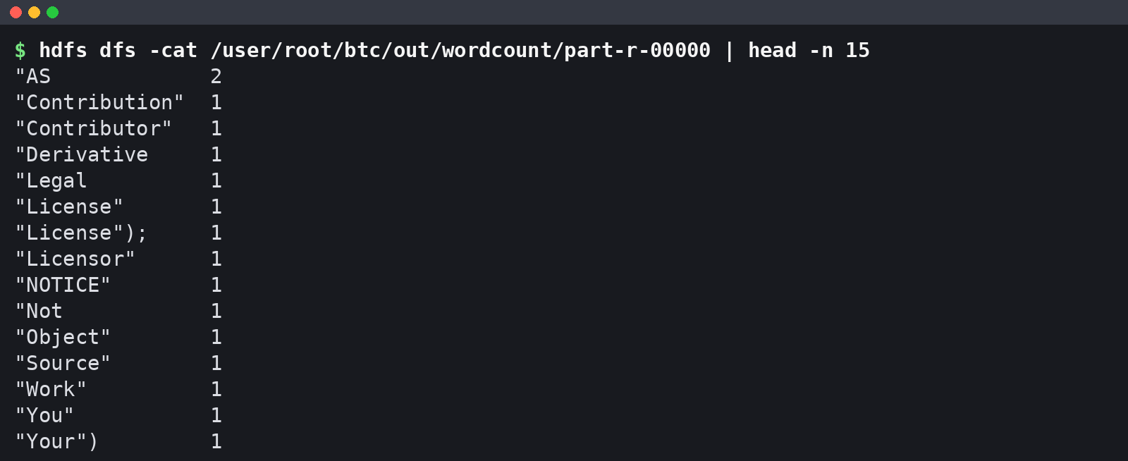
Рисунок 3 – Результат WordCount у HDFS (part-r-00000)
4.2 Кількість свічок і обсяг торгів за роками
Mapper mapper_year.py відкидає заголовок і неповні рядки і видає рік \t 1 \t Volume (рік UTC); reducer reducer_year.py сумує кількість і обсяг і через однаковий формат входу і виходу є й combiner:
hadoop jar hadoop-streaming-3.3.6.jar -D mapreduce.job.reduces=1 \
-files mapper_year.py,reducer_year.py -mapper 'python3 mapper_year.py' \
-combiner 'python3 reducer_year.py' -reducer 'python3 reducer_year.py' \
-input /user/root/btc/raw -output /user/root/btc/out/mr_yearly
Результат – 15 рядків, по одному на рік (рисунок 4).
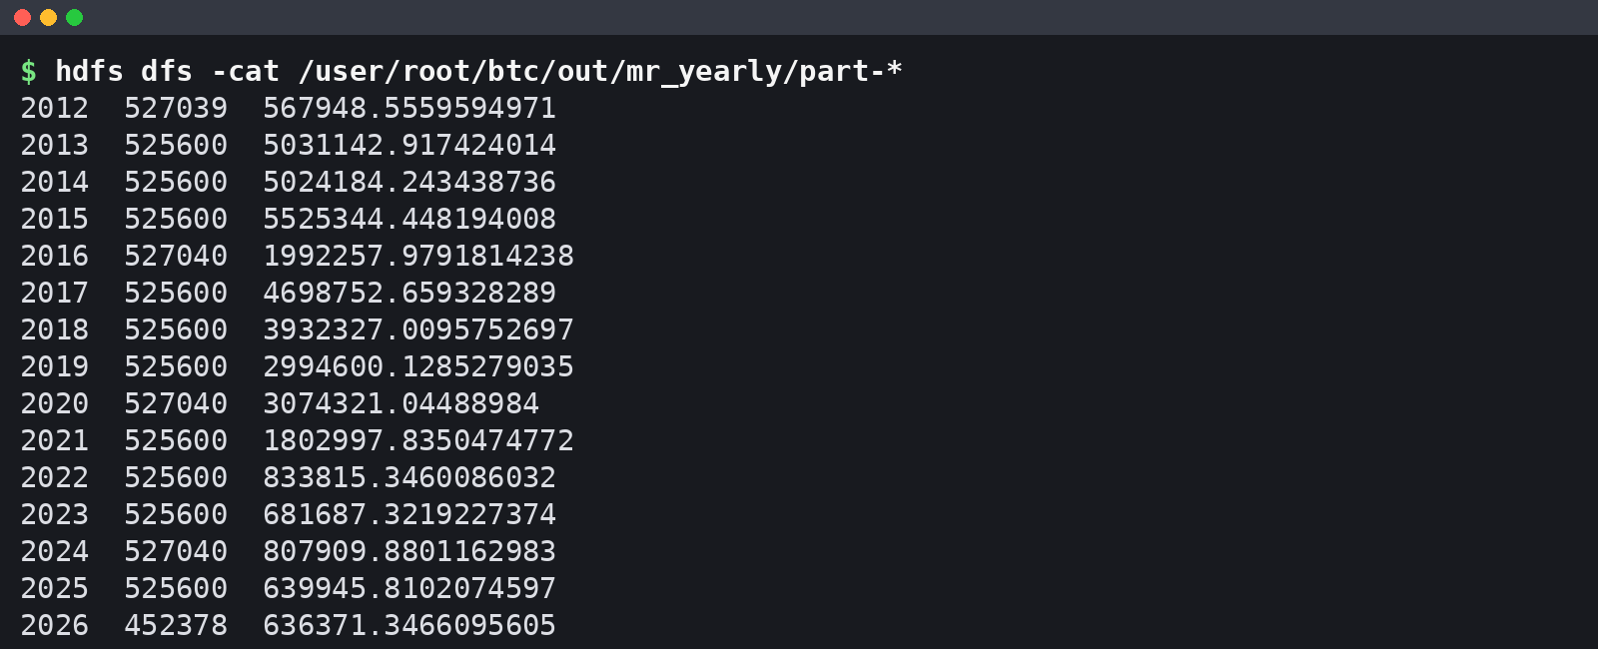
Рисунок 4 – Результат задачі mr_yearly у HDFS: рік, кількість свічок, обсяг
Hadoop створив 3 splits і прочитав 396 857 686 байт – більше за розмір файлу, бо reader дочитує рядок за межею split. Launched map tasks = 4 при Killed map tasks = 1 – це спекулятивна копія повільної map-задачі; на одному вузлі вона конкурує з оригіналом за ті самі 4 ядра і лише додає розкиду часу.
4.3 Добові OHLC
Добові свічки будуються за правилом Open = first, High = max, Low = min, Close = last, Volume = sum, де first і last визначаються за Timestamp. Замість combiner у mapper_ohlc.py застосовано in-mapper combining: для кожної доби свого split mapper тримає найранішу і найпізнішу свічку, максимум, мінімум і суму обсягу та видає один запис на добу з мітками часу. Межа блоку може розрізати добу, а порядок записів усередині ключа не гарантовано, тому reducer_ohlc.py явно обирає запис із найменшим і найбільшим часом:
for day, grp in groupby(parse(sys.stdin), key=itemgetter(0)):
parts = list(grp)
first = sorted(parts, key=itemgetter(1))[0] # найраніша свічка доби
last = sorted(parts, key=itemgetter(7))[-1] # найпізніша свічка доби
hi = max(parts, key=itemgetter(3))
lo = min(parts, key=itemgetter(5))
Пару mapper – reducer попередньо перевірено конвеєром cat | mapper | sort | reducer на 200 000 рядках. Отримано 5 429 діб; неповні лише перша (1 439 свічок) і остання (218 свічок). Для обвалу 19.05.2021: Open 42 900,85, High 43 601,63, Low 30 066,00, Close 36 780,43.
4.4 Лічильники задач
Лічильники обох задач з журналів зведено в таблицю 3.
Таблиця 3 – Лічильники Streaming-задач над повним CSV
Лічильник | mr_yearly | mr_daily_ohlc
Map input records | 7 816 538 | 7 816 538
Map output records | 7 816 537 | 5 431
Map output bytes | 127 655 772 | 490 246
Combine input / output records | 7 816 537 / 17 | 0 / 0
Reduce shuffle bytes | 567 | 501 126
Reduce input records | 17 | 5 431
Reduce output records | 15 | 5 429
Map input records містить ще заголовок. Combiner стиснув 127 655 772 байти виходу map до 567 байт shuffle, а in-mapper combining скоротив вихід map з 7,8 млн до 5 431 запису. Значення 17 і 5 431 замість 15 і 5 429 означають, що межі блоків розрізали по одному року і одній добі, а reducer злив ці часткові записи. Лічильники добової задачі в JobHistory наведено на рисунку 5.
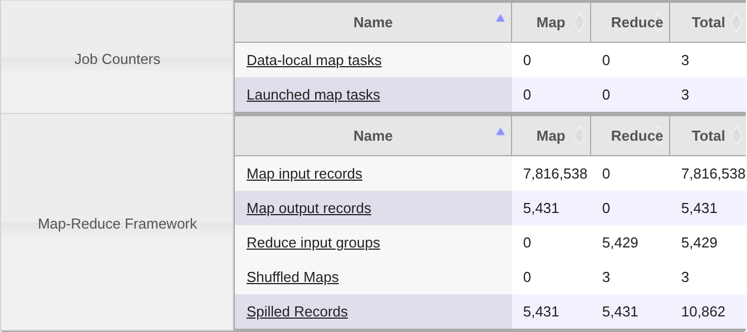
Рисунок 5 – Лічильники задачі mr_daily_ohlc у веб-інтерфейсі JobHistory (:19888)
Shuffled Maps = 3 і Data-local map tasks = 3: кожна з трьох map-задач читала свій блок локально (у річній задачі – 4 разом зі спекулятивною копією).
5 Таблиця Hive над даними в HDFS
5.1 Зовнішня таблиця
Hive підключено до Hadoop через HADOOP_HOME, метасховище створено командою schematool -dbType derby -initSchema. Зовнішню таблицю btc.candles над каталогом із CSV створено скриптом hive_01_create_table.hql з властивістю "skip.header.line.count"="1"; усі HQL-скрипти виконано командою hive -S -f. Опис таблиці наведено на рисунку 6.
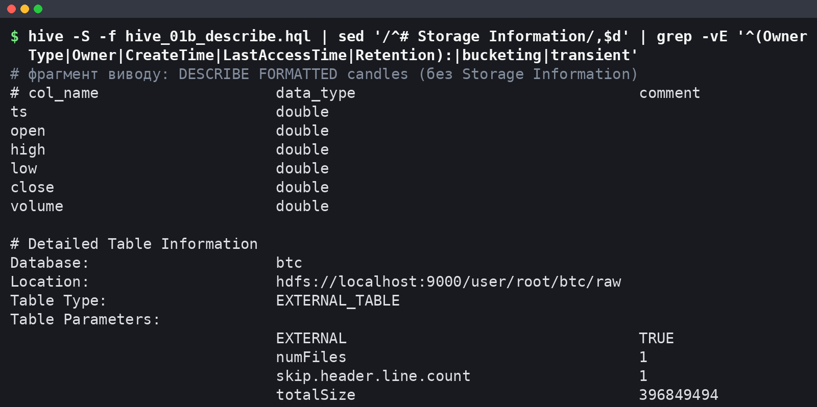
Рисунок 6 – Опис зовнішньої таблиці candles (DESCRIBE FORMATTED)
Тип таблиці – EXTERNAL_TABLE, totalSize дорівнює розміру файлу. Подання candles_v обчислює дату UTC як date_add('1970-01-01', floor(ts / 86400)) і відкидає неповні рядки (рисунок 7).
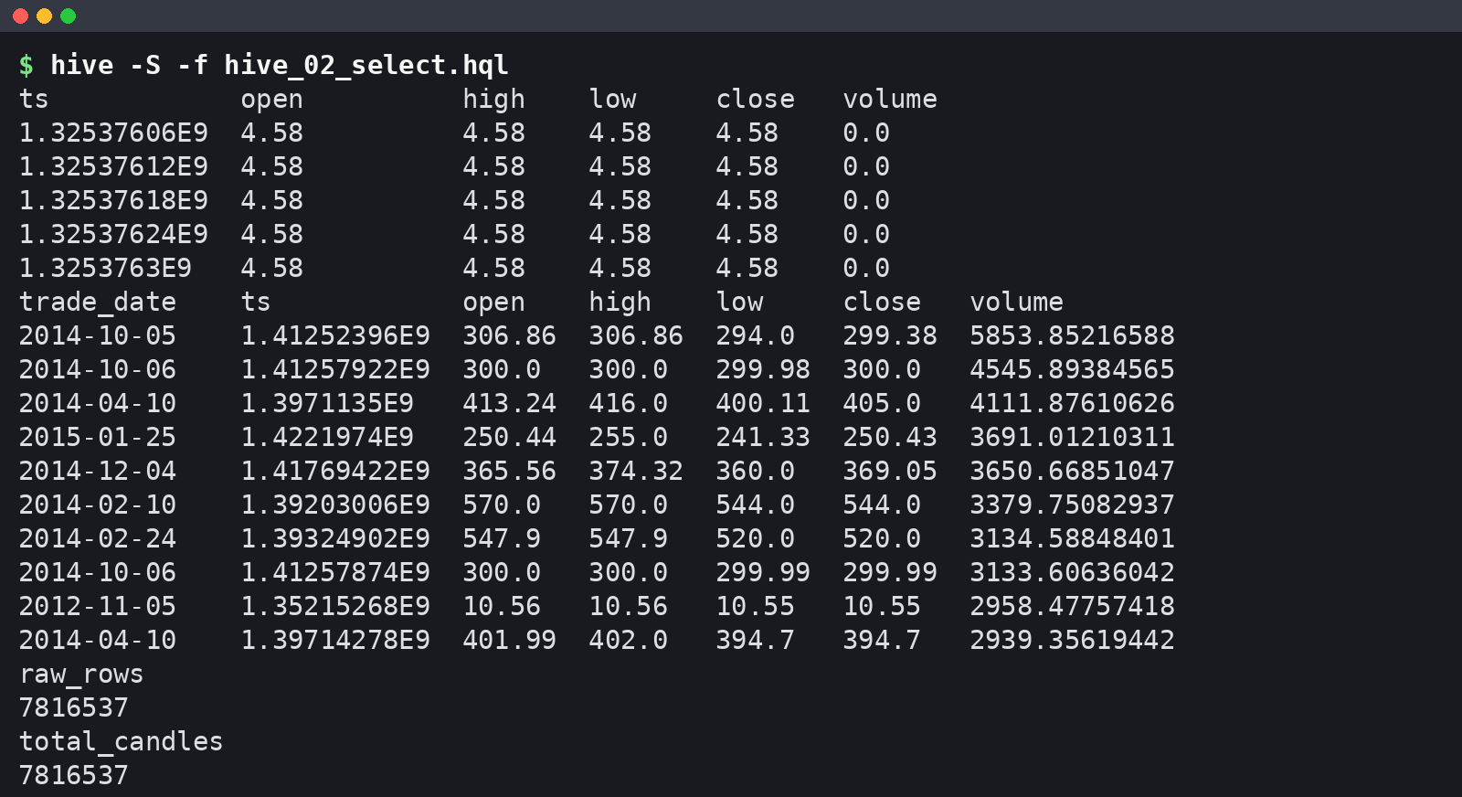
Рисунок 7 – Вибірка з таблиці candles, найбільші хвилинні свічки та COUNT(*)
SELECT * FROM candles LIMIT 5 починається зі свічки 01.01.2012 00:01 UTC, рядка NULL немає. COUNT(*) по таблиці і по поданню однаково дорівнює 7 816 537: заголовок пропускає таблиця, а неповних рядків у файлі немає.
У першій версії DDL властивість мала хибну назву skip.header.line.number; Hive мовчки ігнорував її, і заголовок читався як рядок із NULL. Після виправлення результати запитів побайтно збіглися з попередніми, бо подання candles_v відкидало цей рядок і раніше.
5.2 Завантаження даних у керовану таблицю
Копію CSV з /user/root/btc/load_src (створено командою hdfs dfs -cp) завантажено в керовану таблицю candles_managed командою LOAD DATA INPATH (скрипт hive_07_load_data.hql, рисунок 8).
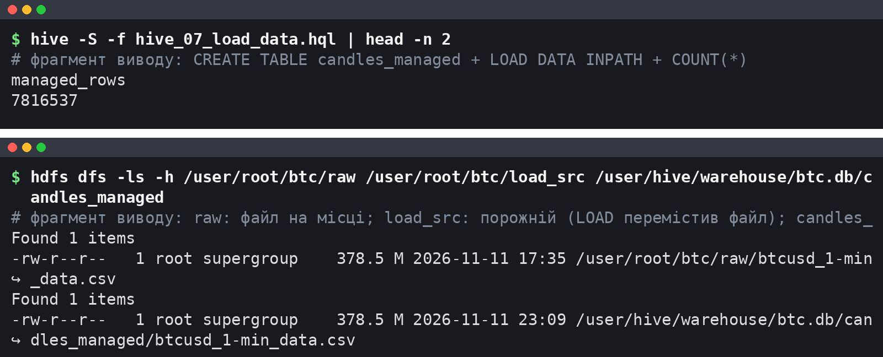
Рисунок 8 – LOAD DATA INPATH у керовану таблицю і стан HDFS після завантаження
Таблиця містить 7 816 537 рядків, каталог load_src порожній, а файл опинився у /user/hive/warehouse/btc.db/candles_managed: LOAD DATA INPATH переміщує файл у межах HDFS, не копіюючи його. Основні запити виконано над зовнішньою таблицею, бо DROP TABLE керованої видалив би й дані.
6 SQL-запити в Hive
6.1 Групування за роками і місяцями
Запит hive_03a_yearly.hql групує подання за year(trade_date) і рахує кількість свічок, суму обсягу, середню ціну закриття, максимум High і мінімум Low (таблиця 4).
Таблиця 4 – Річні агрегати Hive (обсяг округлено до 0,01 BTC, ціни – до 0,01 USD)
Рік | Свічок | Обсяг, BTC | Сер. Close | Max High | Min Low
2012 | 527 039 | 567 948,56 | 8,23 | 16,41 | 3,80
2013 | 525 600 | 5 031 142,92 | 187,43 | 1 163,00 | 12,77
2014 | 525 600 | 5 024 184,24 | 525,57 | 995,00 | 275,00
2015 | 525 600 | 5 525 344,45 | 272,25 | 502,00 | 152,40
2016 | 527 040 | 1 992 257,98 | 565,83 | 980,74 | 352,00
2017 | 525 600 | 4 698 752,66 | 3 948,33 | 19 666,00 | 751,34
2018 | 525 600 | 3 932 327,01 | 7 524,76 | 17 234,99 | 3 122,28
2019 | 525 600 | 2 994 600,13 | 7 352,19 | 13 880,00 | 3 322,19
2020 | 527 040 | 3 074 321,04 | 11 074,63 | 29 300,00 | 3 850,00
2021 | 525 600 | 1 802 997,84 | 47 386,18 | 69 000,00 | 27 734,00
2022 | 525 600 | 833 815,35 | 28 228,66 | 48 234,00 | 15 479,00
2023 | 525 600 | 681 687,32 | 28 811,76 | 44 729,00 | 16 496,00
2024 | 527 040 | 807 909,88 | 65 895,12 | 108 364,00 | 38 505,00
2025 | 525 600 | 639 945,81 | 101 639,98 | 126 272,00 | 74 434,00
2026 | 452 378 | 636 371,35 | 74 103,97 | 97 939,00 | 57 734,63
Кількість свічок збігається з MapReduce до одиниці, обсяги – до останніх знаків (2014 рік: 5 024 184,243438596 у Hive проти 5 024 184,243438736 у MapReduce) через порядок підсумовування. Обсяг максимальний у 2015 році; у 2012 році свічок 527 039, бо перша має час 00:01. Повні роки мають 525 600 або 527 040 хвилин (високосні 2016, 2020, 2024): сітка повна, але 1 312 419 свічок (16,79 %) мають нульовий обсяг. Це заповнені пропуски з ціною попереднього закриття; їх збережено, тому вони входять у кількість свічок і середню ціну закриття. Місячний розріз (179 груп) має пік у листопаді 2013 року (965 986,91 BTC).
6.2 Добова таблиця і топ-10 діб
Добову таблицю daily_ohlc створено запитом CTAS без віконних функцій: Hive порівнює структури лексикографічно з першого поля, а ts унікальний у межах доби, тому мінімум структури (ts, open) дає Open найранішої свічки:
SELECT trade_date,
min(struct(ts, open)).col2 AS open,
max(high) AS high, min(low) AS low,
max(struct(ts, close)).col2 AS close,
sum(volume) AS volume, count(*) AS candles
FROM candles_v GROUP BY trade_date;
Таблиця має 5 429 рядків, як і результат MapReduce. Топ-10 діб за сумарним обсягом і за амплітудою High − Low (подання daily_range_v) подано в таблиці 5.
Таблиця 5 – Топ-10 діб за обсягом торгів і за амплітудою High − Low (Hive)
№ | Доба (обсяг) | Обсяг, BTC | Доба (амплітуда) | High − Low, USD
1 | 2013‑12‑18 | 137 070,18 | 2021‑05‑19 | 13 535,63
2 | 2015‑01‑14 | 124 188,89 | 2025‑10‑10 | 12 899,00
3 | 2014‑02‑25 | 115 761,99 | 2021‑12‑04 | 11 910,27
4 | 2015‑11‑04 | 105 959,26 | 2026‑02‑06 | 11 743,00
5 | 2015‑01‑15 | 83 488,42 | 2024‑12‑05 | 11 555,00
6 | 2013‑12‑07 | 79 852,42 | 2025‑02‑03 | 11 039,00
7 | 2015‑11‑03 | 77 212,78 | 2026‑02‑05 | 10 975,00
8 | 2014‑02‑10 | 71 860,54 | 2021‑02‑22 | 10 164,19
9 | 2013‑11‑19 | 71 560,95 | 2025‑03‑02 | 10 123,00
10 | 2018‑02‑06 | 70 961,37 | 2021‑09‑07 | 10 056,46
Рейтинги не перетинаються. Дев'ять діб з найбільшим обсягом припадають на 2013–2015 роки, коли BTC коштував сотні доларів (18.12.2013 ціна впала з 675,00 до 382,21). Абсолютна амплітуда зростає з ціною, тому її топ-10 належить 2021–2026 рокам на чолі з обвалом 19.05.2021; для порівняння років її треба нормувати на ціну відкриття.
Кожен запит з обчисленнями Hive виконав окремим застосунком YARN; у веб-інтерфейсі ResourceManager (:8088) усі 12 застосунків завершилися зі статусом SUCCEEDED. Запити за роками і за місяцями мають по дві стадії (Stage-1 – GROUP BY, Stage-2 – ORDER BY), а SELECT * FROM candles LIMIT 5 у списку відсутній: Hive виконав його читанням файлу без MapReduce.
7 Зручність та ефективність: порівняння з Pandas і Spark
7.1 Звірка результатів
Дві агрегації (Т1 – кількість і обсяг за роками, Т2 – добові OHLC) повторено в Pandas (groupby після сортування за Timestamp) і в PySpark local[*]. Підсумки звірки наведено в таблиці 6.
Таблиця 6 – Звірка результатів MapReduce, Hive, Pandas і Spark
Порівняння | Рядків | Збіг | Примітка
Hive – MapReduce, роки | 15 / 15 | так | обсяг з допуском 10⁻⁹
Hive – MapReduce, доби | 5 429 / 5 429 | так | OHLC з допуском 10⁻¹²
MapReduce – Pandas, роки | 15 / 15 | так | відн. різниця 1,00·10⁻¹³
MapReduce – Pandas, доби | 5 429 / 5 429 | так | OHLC без розбіжностей
Hive – Pandas, роки | 15 / 15 | так | –
Hive – Pandas, топ‑10 за обсягом | 10 / 10 | так | ті самі 10 дат у тому ж порядку
Hive – Pandas, топ‑10 за High − Low | 10 / 10 | так | ті самі 10 дат у тому ж порядку
Spark – Pandas, роки і доби | 15 і 5 429 | так | –
7.2 Методика вимірювання часу
Скрипт bench_all.py вимірював повний настінний час від запуску нового процесу до записаного результату, включно зі стартом JVM, CLI Hive, інтерпретатора Python або SparkSession (local[*], драйвер 3 ГБ, 8 shuffle-розділів). Hadoop і Hive працюють з HDFS, Pandas і Spark – з локальним диском, на якому розміщено й HDFS. Старт кожного рушія виміряно окремо (імпорт pandas, створення SparkSession, hive -S -e "select 1", порожня map-only задача Streaming); «обробка» – медіана загального часу мінус медіана старту.
Вимірювання почалися після трьох поспіль значень loadavg (1 хв) < 1,5. Після відкинутого прогрівального кола виконано 5 кіл (8 пар «рушій – задача» і 4 вимірювання старту) з циклічним зсувом початку, щоб дрейф навантаження і кеш ОС діяли на рушії однаково; усі 46 інших запусків Т1/Т2 збіглися з еталоном Pandas. Loadavg перед запусками – 1,44–3,22, вільна пам'ять – 10,5–11,1 ГБ.
7.3 Результати вимірювання
Медіани з мінімумом і максимумом 5 запусків показано на рисунку 9, медіани і IQR – у таблиці 7.
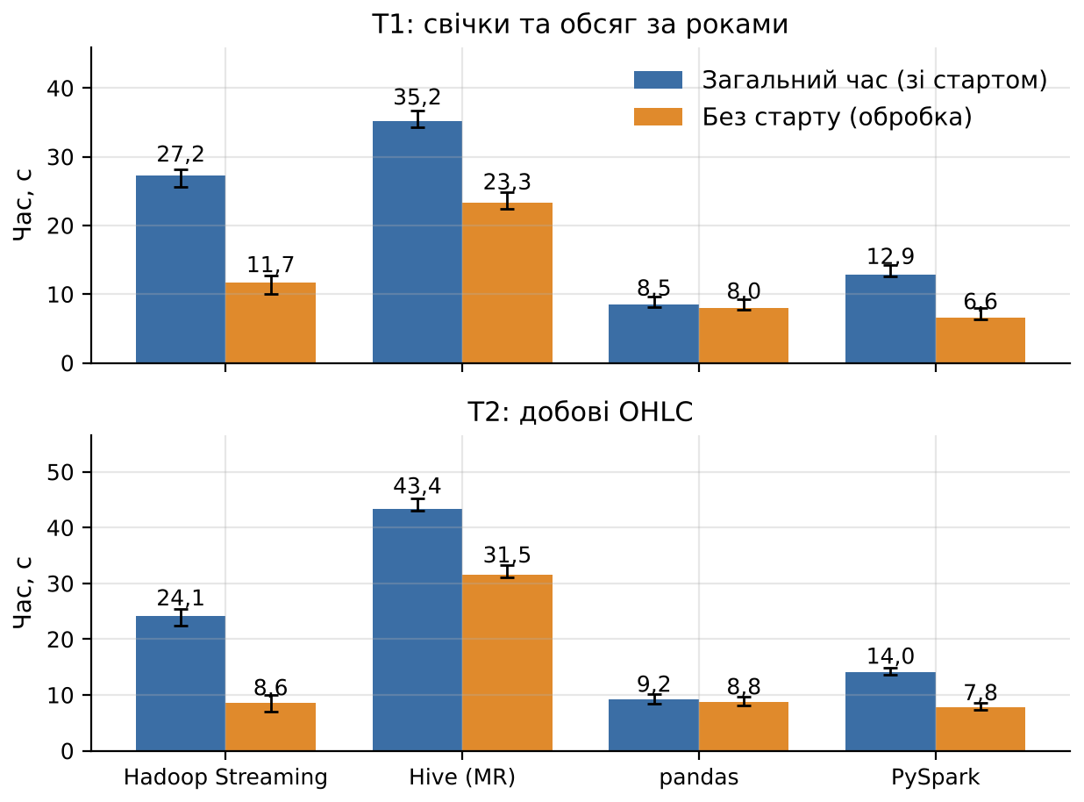
Рисунок 9 – Загальний час і час обробки Т1 і Т2 (медіана; відрізки – мінімум і максимум 5 запусків)
Таблиця 7 – Час виконання Т1 і Т2 на 7 816 537 рядках, с (медіана з 5 запусків, 4 vCPU, 15 ГБ)
Рушій | Задача | Загальний час | IQR | Старт | Обробка
Hadoop Streaming | Т1 | 27,20 | 0,97 | 15,47 | 11,73
Hadoop Streaming | Т2 | 24,08 | 1,74 | 15,47 | 8,62
Hive (рушій MR) | Т1 | 35,19 | 0,83 | 11,88 | 23,31
Hive (рушій MR) | Т2 | 43,38 | 0,38 | 11,88 | 31,49
Pandas | Т1 | 8,46 | 0,21 | 0,43 | 8,03
Pandas | Т2 | 9,21 | 1,37 | 0,43 | 8,78
PySpark local[*] | Т1 | 12,88 | 0,44 | 6,29 | 6,58
PySpark local[*] | Т2 | 14,04 | 0,88 | 6,29 | 7,75
IQR не перевищує 1,74 с, тому порядок рушіїв стійкий. Spark найшвидший за чистою обробкою (6,58 і 7,75 с), бо читає файл на 4 ядрах, але 6,29 с на створення сесії роблять його повільнішим за Pandas. Обробка Т2 у Streaming (8,62 с) завдяки in-mapper combining швидша за Т1 (11,73 с), де mapper видає запис на кожну свічку. Hive найповільніший: до старту CLI додаються компіляція плану і запуск задачі MapReduce.
7.4 Зручність розробки
Добові OHLC у Streaming потребували mapper і reducer на 43 і 26 рядків Python з ручною обробкою меж блоків і порядку записів; у Hive – один запит CTAS на 13 рядків HiveQL; у Pandas і Spark – один вираз groupby/groupBy.
Висновки
Порівняння з Pandas і Spark. Чотири рушії дали ідентичні результати. За медіаною з 5 запусків Pandas виконав задачі за 8,46 і 9,21 с, Spark – за 12,88 і 14,04 с, Hadoop Streaming – за 27,20 і 24,08 с, Hive – за 35,19 і 43,38 с. Різницю визначає старт: 15,47 с у Hadoop і 11,88 с у Hive проти 0,43 с у Pandas.
Переваги Hadoop. HDFS розбила файл на 3 блоки і контролює їх цілісність, а MapReduce автоматично розпаралелив обробку за блоками (3 data-local map-задачі) і коректно злив записи, розрізані межами блоків. На справжньому кластері реплікація і спекулятивне виконання компенсують збої та повільні вузли, але на одному вузлі лише споживають ресурси.
Обмеження. Налаштування вимагало узгодити версії (JDK 8 для Hive, конфлікт guava) і підібрати пам'ять контейнерів YARN. MapReduce вимагає ручної обробки порядку і меж блоків для Open і Close. Hive мовчки ігнорує невідомі властивості таблиці, як сталося з хибною назвою властивості пропуску заголовка.
Доцільність. Для 7,8 млн рядків на машині з 15 GiB RAM Hadoop не виправданий: дані вміщуються в пам'ять Pandas, а один вузол не дає ні масштабування, ні відмовостійкості. Він доцільний для пакетної обробки даних, що перевищують ресурси однієї машини і вже зберігаються в HDFS.

